Guía de ejercicios
Objetivos: OA1. Fundamentar decisiones en el ámbito financiero y económico personal o comunitario, a partir de modelos que consideren tasas de interés e índices económicos. OA d. Argumentar, utilizando lenguaje simbólico y diferentes representaciones, para justificar la veracidad o falsedad de una conjetura y evaluar el alcance y los límites de los argumentos utilizados.
Instrucciones: Visite la siguiente página web de previred https://www.previred.com/web/previred/indicadores-previsionales, en la que usted obtendrá toda la información necesaria para responder y completar lo que se solicita a continuación.
(vista previa)
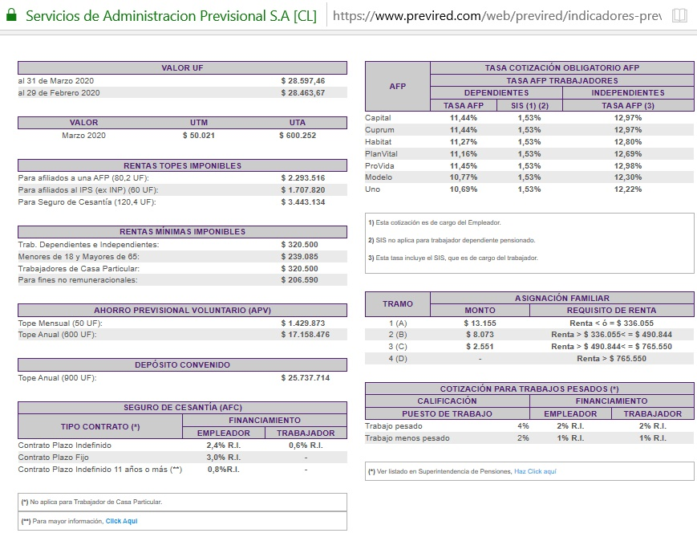
En el momento que empieces a trabajar con la información de la página, considera que día a día el valor de la U.F. irá variando.
Francisco, un trabajador dependiente, posee una renta imponible de $580 000.
- Si él se encuentra en la AFP Habitat, ¿cuál es el monto en pesos del aporte a su fondo de pensiones?

- Si Francisco posee un contrato de plazo fijo (averigüe y escriba qué significa lo anterior), ¿cuál es el aporte del empleador por concepto de seguro de cesantía?

- Francisco tiene 3 hijos menores de edad y ha realizado los trámites para recibir la asignación familiar en su renta imponible. ¿Cuánto dinero le entregará el empleador correspondiente por cada hijo?

- Si se considera entrada de dinero extra la asignación familiar y descuentos legales AFP, seguro de cesantía y seguro de salud (7%), confeccione una tabla que registre y detalle todas las variantes de su remuneración, destacando el monto final a recibir.
Si Carla, una emprendedora gourmet que gracias a su entusiasmo y determinación, tiene una Pyme de almuerzos sanos y bajos en carbohidratos. Ella es una trabajadora independiente y ha calculado que su ingreso por concepto de renta es de $940 000.
- ¿Cuáles serían sus descuentos legales (imposiciones)?

- ¿Cuánto sería su aporte mensual a su fondo de pensión, si ella cotiza en PlanVital?

- Según su plan de salud en una Isapre (por su género y edad), ella debe pagar su 7% de su renta y un adicional de $12 500, para cubrir el total del costo. ¿Cuánto es el dinero que ella invierte por este concepto?

- Detalle en una tabla el total de la renta de Carla, su aporte en AFP y de su Isapre, destacando el valor final de la renta a recibir.

- Usted ha sido contratad@ con plazo indefinido en una empresa de retail, para ejercer labores de supervisión y gestión de personal administrativo. Se le ofrece una renta líquida de $643250. Si usted tiene 1 hij@, ¿cómo bosquejaría su liquidación de sueldo (documento)? Indague y consulte. Luego, elabore un prototipo de documento que visualice: Asignaciones familiares, renta imponible, descuentos legales (AFP, salud, seguro de cesantía).

- Confeccione una lista de 7 conceptos nuevos vistos en clase o en esta guía, busque su significado y escríbalos, formando un vocabulario (escríbalo en la sección de talleres formativos, al final de su cuaderno).

